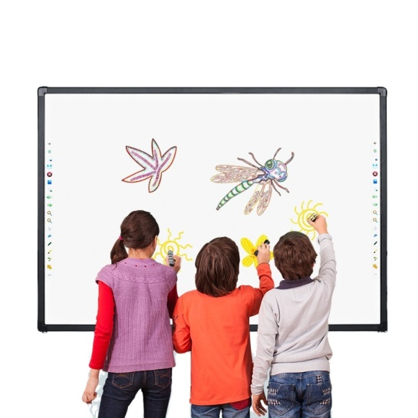  Цитата академика Семенова А.П. «Научить человека жить в информационном мире - важнейшая задача современной школы» - должно стать определяющим в работе каждого учителя.  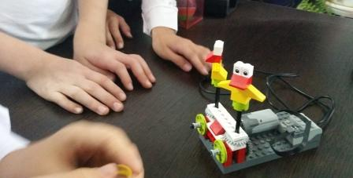 | Муниципальное казенное общеобразовательное учреждение средняя общеобразовательная школа № 20 с. Красная Поляна Ипатовского района Ставропольского края  ПРОГРАММА  районного семинара для учителей начальных классов  "Педагогические условия использования информационно-коммуникационных технологий в начальной школе"  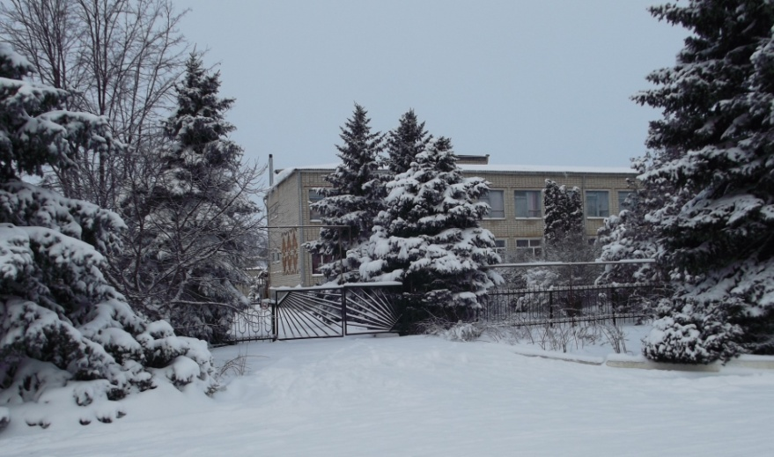  с. Красная Поляна  01.03.2022г.

№ п/п | Содержание работы | Ответственный
1 | Приветственное слово | Величко Н.А. -  директор МКОУ СОШ №20
2 | Математика  Тема: "Решение задач на движение в противоположных направлениях"  4 класс | Хализова В.В. -  учитель начальных классов
3 | Английский язык  Тема: "Мои игрушки"  2 класс | Фатнева Н.Б. -  учитель английского языка
4 | Окружающий мир  Тема: "Почему идёт дождь и дует ветер"  1 класс | Свидина Е.Ю. -  учитель биологии
5 | Внеклассное мероприятие по русскому языку  Тема: Игра-путешествие "Тропинками весны"  3 класс | Гринь Н.А. -  учитель начальных классов
6 | Использование информационно-коммуникационных технологий в начальной школе МКОУ СОШ №20 с. Красная Поляна | Гринь Н.А. -  зам. директора по УВР
7 | Итоги семинара

